СИЛИКАТТАР ЖӘНЕ ОЛАРҒА ҰҚСАС МИНЕРАЛДАР. ОҢАШАЛҒАН ТОБЫ.

Кремний тотығы араласқан минералдардың барлығы силикаттар деп аталады. Силикатардың минералдар түрлерінің жалпы саны 800-ге жуық. Табиғатта белгілі минералдық түрлерінің үштен бір бөлігі осылардың еншісіне тиісті. Таралуы бойынша силикаттар Жер қыртысында минералдардың 75 % құрайды. Силикаттар мен алюмосиликаттар өте маңызды таужыныстар құрайтын минералдар (дала шпаттар (45%), кварц (12 %), слюдалар, оливин, пироксендер, амфиболдар және басқалары) боп саналады. Олар күрделі химиялық құрамды және O, Si, Al, Fe, Mg, Mn, Ca, Na, K, Zn, Li, B, Be, Ti, F, H – терден, және сирек жерлерден тұрады. Қосымша аниондардын орнын (OH⁻), F⁻, Cl⁻ алады. Одан басқа кейбір минералдардың құрамына кристаллизациялық, цеолиттік, кабаттық және адсорбциялық су кіреді. Силикаттарға изоморфты орын басу және басқа элементтер комплексі тән. Изоваленттік изоморфтық ауысу құбылысын келесі мысалдар дәлелдейді: Mg²⁺ — Fe²⁺ (оливин); Al³⁺ — Fe³⁺ (анартас); Ca²⁺ — Mn²⁺ (волластонит); (OH)⁻ — F⁻ (топаз, слюда). Гетероваленттік изоморфизм плагиоклаздарға тән: Na⁺ + Si⁴⁺ — Ca²⁺ + Al³⁺ (альбит-анортиттің үздіксіз изоморфизм қатары).
Әртүрлі құрамы бар силикаттарды рентгенометриялық әдіспен зерттеу нәтижесінде, барлық силикаттардың құрылымының негізі кешенді анион түріндегі кремний-оттекті тетраэдр [SiO₄]⁴⁻ болатындығы белгіленді, кремнийдің әр атомы айналасында төрт оттек иондары, тетраэдр пішінінде орналасады. Оттек пен кремний иондарының байланыстары металдарға қарағанда күштірек, силикаттардың құрылымында олар катиондар боп саналады. Осы кремний-оттекті тетраэдрлердің өлшемі тұрақты болады. Si—O ара қашықтығы 1,6 Å тән. Анионды радикалдың көлемінде ковалентік байланыстар басым болады. Катиондар мен аниондар радикалдарының байланысы иондық. Құрамында (OH)⁻ немесе Н₂О бар минералдарда сутегті байланыс белгісі бар. Мұнда еске алатын жағдай кремний 4 оң зарядты, оттек 2 теріс, демек кремний оттекті тетраэдрде 4 оттек, 8 теріс зарядқа ие. Сонда тетраэдр кұрылымында төрт оң ионы төрт теріспен бейтараптанады, 4 теріс заряді бос қалады, осымен байланысты кешенді анион [SiO₄]⁴⁻ 4 зарядқа ие. Екі тетраэдр бір төбелерімен қосылған жағдайда, екі оттек ортақ болып бейтараптанады, сол кезде тек 6 оттектің 6 теріс заряды бос боп қалады. Олай болса, кремнийдің саны 2, оттектің 7, зарядтың саны 6, сонда [Si₂O₇]⁶⁻.болады. Демек, силикаттардың құрылымында 3, 4 және 6 кремний-оттекті тетраэдрлер қосарланғанда, олардың ион сандары және заряд көрсеткіштері тұра осылай өзгеріп тұрады.
Силикаттардың ең маңызды ерекшелігі кремний-оттекті тераэдрлердің аса күрделі шекті және шексіз радикалдар түзу қәбілеті болады. Кремний-оттекті тетраэдрлердің бір-бірімен қалай үйлесетінімен байланысты силикаттардың және алюмосиликаттардың келесі құрылымдық түрлерге жүйелеуі белгіленеді: аралдық, тізбекті және таспалы, қабатты және қаңқалы.
- Аралдық (оңашалған) силикаттар – оңашаланған тетраэдр және оңашаланған тетраэдр топтарымен
1) Жеке оңашаланған кремний-оттекті тертраэдрі бар аралдық силикаттарда өзара [SiO₄]⁴⁻ тетраэдрлер байланысты емес, байланыс катиондар арқылы болады. Мысалы, циркон Zr[SiO₄], оливин (Mg,Fe)₂[SiO₄], кремний-оттекті тераэдрдің (радикалдың) төрт теріс зарядын Zr және Mg,Fe теңістіріп тұр.
2) Қосарланған кремний-оттекті тетраэдрлері бар аралдық силикаттар, радикалы [Si₂O₇]⁶⁻, бұл құрылымда екі кремний-оттекті тетраэдр екі оттек ионын бірге пайдаланып оны бейтарапты және ортақ қылып, қалған алты теріс зарядтары катиондар арқылы теңделеді. Мысалы, каламин Zn₄[Si₂O₇](OH)₂H₂O.
3) Сакиналы силикаттарға үш, төрт, алты кешенді аниондар тән, олар бір-бірімен екі ортақ төбесімен байланысып жабық оңашаланған сақиналар құрайды, ал қалдық теріс зарядтар катиондарымен бейтараптанады. Кешенді аниондар [Si₃O₉]⁶⁻, [Si₄O₁₂]⁸⁻, [Si₆O₁₈]¹²⁻ сәйкес көрсетілген. Мысалы, берилл алты сақиналы құрылымды, оның формуласы Be₂Al₂[Si₆O₁₈] (9 суретке сәйкес).
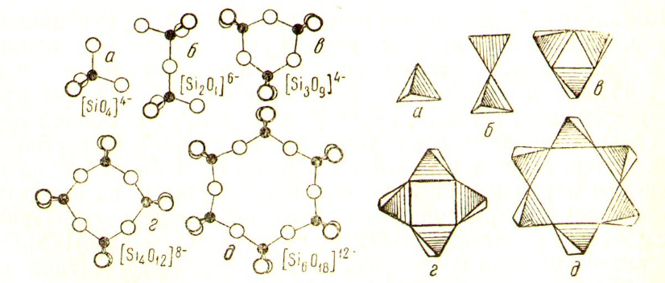
а) жеке оңашаланған кремний-оттекті тертраэдр [SiO₄]⁴⁻;
б) ортақ төбелерімен байланысқан қосарланған кремний-оттекті тетраэдрлер [Si₂O₇]⁶⁻; в) сакиналы: үш кремний-оттекті тертраэдрлер [Si₃O₉]⁶⁻; г) төрт кремний-оттекті тертраэдрлер [Si₄O₁₂]⁸⁻; д) алты кремний-оттекті тертраэдрлер [Si₆O₁₈]¹²⁻.

9 сурет. Кремний-оттекті тетраэдр топтарының түрлері (екі түрлі бейнелеуінде)

- Үздіксіз тізбекті силикаттар, анионды радикалдары [Si₂O₆]⁻⁴ және [SiO₃]⁻² , пироксендер тобы
Топтың аты «пир» – «от», «ксанос» – «бөтен» деген грек сөздерінен шыққан. Бұл топқа ол атты бергені, бастапқы оларды магмалық таужыныстарға тән емес деп санағандықтан болар. Тізбекті силикаттарда кремний-оттекті тетраэдрлер жеке оңашаланған тізбектер арқылы үздіксіз қосарланады. Жеке тізбекте әрбір тетраэдр қасындағы көршілес тетраэдрлерге екі төбесі арқылы жалғасады, радикалдары [Si₂O₆]⁴⁻и [SiO₃]²⁻, катиондары (металдық иондар) осындай әрбір екі тізбектің арасында болады. Мысалы, пироксен – энстатит Mg₂[Si₂O₆].
Бұл топ екі топшаларға айырылады: ромбылық және моноклиндік пироксендерге. Моноклиндік пироксендер – энстатит, гиперстен; моноклиндік: кальциліктер – диопсид, геденбергит, авгит; сілтілілер – эгирин, сподумен, жадеит.
2) Қос тізбекті – таспалы силикаттартарда және алюмосиликаттарда екі оңашаланған тізбектер қосарланған, катиондар осы таспалардың арасында орналасады, радикалы [Si₄O₁₁]⁶⁻, амфиболдарға тән. Мысалы, тремолит Ca₂Mg₅ [Si₄O₁₁]₂(OH)₂ (10 суретке сәйкес).

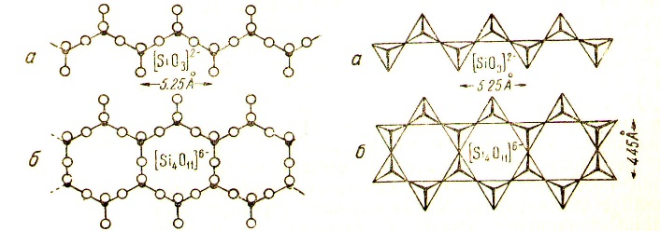
А Б
Үздіксіз тізбекті кремний-оттекті тертаэдлер: а) жеке тізбектер, б) қос тізбекті – таспалар. Суретте (Б) тетраэдрлердің төбелері жуандатылған.
10 сурет. Үздіксіз тізбекті кремний-оттекті тертаэдлердің түрлері (екі түрлі бейнелеуінде – А және Б)
Таспалы (қос тізбекті) силикаттар, анионды радикалы [Si₄O₁₁]⁻⁶, қосымша аниондарымен (OH)⁻¹, F⁻¹; амфиболдар тобының: сингониясы моноклиндік, біз қарастыратын минералдар: тремолит, актинолит, горнбленд (мүйіз алдамшы), сілтілі глаукофан (родусит).
- Үздіксіз кремний-оттекті тетраэдлердің қабаттарынан тұратын силикаттар және алюмосиликаттар немесе қабатты (жапырақша) силикаттар және алюмосиликаттар
Кабатты силикаттардың және алюмосиликаттардың құрылымында әрбір тетраэдрдің үш төбесі үш тетраэдрдің төбесіне қосылып, гексагондық жазық тор құрайды, ал олардан қабаттар құрастырылады. Қабаттар бір-бірімен байланыспайды, ойткені барлық тетраэдрлердің бос зарядты жоғарғы төбелері болады. Металл иондары (катиондар) жоғарғы бос зарядтарымен қосылады да осы кабаттардың арасын жалғастырады. Радикалдары [Si₄O₁₀]⁴⁻ немесе [(Al,Si)₄O₁₀]⁴⁻, бұл топқа тальк, хризотил-асбест, серпентин, сазды минералдар және слюдалар жатады (11 суретке сәйкес). Мысалы, тальктің формуласы Mg₃[Si₄O₁₀](OH)₂.
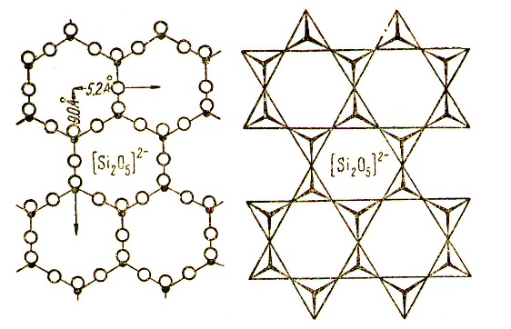
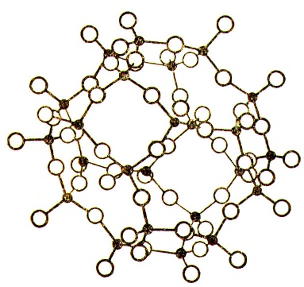
А Б В
11 сурет. Гексагондық құрылысты кремний-оттекті тетраэдрлердің жапырақшасы (А және Б), қаңқалы алюмосиликаттардың құрылымы (В).

Қабатты силикаттарға және алюмосиликаттарға слюда тәріздес минералдар кіреді, олардың құрамында гидроксил ОН, сирек емес F- мен бірге, қабатты кристалдық торлардың құрылысы гексагондық немесе псевдогексагондық. Осылардың минералдарының физикалық қасиеттері кристалдық торларының ерекшелітеріне тікелей байланысты.
Қабатты силикаттардың және алюмосиликаттардың ішінен біз қарастыратын минералдар: екі қабатты қапшамен – серпентин, каолинит; үш кабатты қапшамен – тальк, слюдалар топшасы – мусковит, лепидолит, биотит; монтмориллонит топшасы – монтмориллонит, нонтронит; төрт қабатты капшамен– хлориттер.
- Қаңқалы алюмосиликаттар
Қаңқалы алюмосиликаттар – олар алюмооттекті және кремний-оттекті үздіксіз үш өлшемді қаңқасы бар алюмосиликаттар боп саналады. Қаңқалы алюмосиликаттардың құрылымында үздіксіз алюмооттекті және кремний-оттекті тетраэдрлер үш өлшемді қаңқа құрайды (...17 суретке сәйкес). Кремнийдің заряды алюминийдікінен бір зарядқа артық (Si⁴⁺Al³⁺), сондықтан әрбір аллюминий оттектің бір зарядын босатады, теріс заряд ірі катиондарымен копенсацияланады (мысалы, Na немесе K), олар қаңқанын құыстарында орналасады, қаңқалы алюмосиликаттардың радикалы жалпы [Si_{n-x}Al_{x}O_{2n}]^{-x} (кварцтың жағдайындағыдай) болады. Қанқа тек кремний оттекті тетраэдрлерден тұрса, ол бейтарапты болады, онда оттек зарядтардың барлығы кремниймен байланысуға кететін болады. Осындай қанқаның радикалы [SiO₂]⁰ болады, ол кварцтың құрылымына ұқсас, осының арқасында кварцты тотықтарға жатқызбай, қаңқалы силикаттарда қарастыру керек еді, бірақ қаңқалы құрылымда кремний-оттекті тетраэдрлермен қатар алюминий-оттекті тетраэдрлер болады.
Силикаттардың және алюмосиликаттардың ішкі құрылымы және химиялық құрамы олардың минералдық агрегаттарының морфологиясымен және физикалық қасиеттеріне байланысты. Аралдық силикаттар және қаңқалы алюмосиликаттар кубтық және ромбылық сингониядағы изометриялық түйірлерімен және кристалдарымен сипатталады. Сақиналы және таспалы силикаттар ұзартылған және жұқа талшықты кристалдарымен көрінеді. Қабатты және жапырақша минералдар жалпақ түйірлер және кристалдар түзейді. Силикаттардың көпшілігі түссіз, ақ, сұр, сарылау немесе жасылдау. Силикаттарда түс беруші сәйкес иондар-хромофорлар болады: жасылды – Fe²⁺; қоңырқайды – Fe³⁺ немесе Ti⁴⁺; қызылды – Fe³⁺ , Cr³⁺; көкті –Fe²⁺ және Fe³⁺; қызғылтты – Mn²⁺. Мыс силикаттары жарық түске ие – жасылға және көгілдірге. Кейбір силикаттарда түстері құрылымының дефектілерімен байланысты (анартастар) немесе құрылымында электронды-тесікті орталары бар болғанымен (берилл). Аралдық силикаттардың құрылымы тығыз қалануға жақын болса, олар үлкенірек тығыздықпен, жоғарғы қаттылықпен айырылады. Керісінше, қаңқалы алюмосиликаттар ең төмен тығыздыққа және төменірек қаттылықа ие. Ең төменгі қаттылыққа қабатты силикаттар ие. Қаттылық, ионды байланысы бар алюмосиликаттардан (слюдалардан) ван-дер-ваальстық байланысы бар силикаттарға (хлориттер, тальк, сазды минералдар) дейін, заңды түрде төмендейді. Қабатты силикаттарға жиі аса жетілген жымдастық тән. Бұл кремний оттекті тетраэдрдің атом арасындағы байланыстың өте берік болуымен, ал қабаттар арасында – әлсіздеу болғанымен байланысты. Сонымен осы минералдарды қабат бойынша ажыратуға жеңілірек болады, осы қасиет оның аса жетілген жымдастығын белгілейді.
Генезис (жаратылысы). Силикаттар магмалық, метаморфтық, метасоматиттік, шөгіндік таужыныстар құраушы минералдары болады. Қабатты силикаттар (тальк, серпентин, хлориттер) – гидротермалық-метасоматитті өзгерген (метасоматиттік) таужыныстардың әдеттегі минералдары, олар бұл жағдайда аралдық және қаңқалы минералдардың гидролизденуінен пайда болады. Жер бетіндегі жағдайларда қабатты силикаттар және алюмосиликаттар (каолинит, монтмориллонит) пайда болады. Метаморфтық таужыныстарда – тақтатастарда және гнейстерде силикаттар кең тараған (анартас, дистен, хлорит және т.б.). Эндогендік силикаттар, әсіресе қаңқалы алюмосиликаттар (дала шпаттары), Жер бетіндегі жағдайда тез морыйды, қабатты силикаттарға және алюмосиликаттарға өтеді, ал содан кейін сәйкес элементтердің тотықтарына және сулы тотықтарына айналады.
Қолдануы. Силикаттар және алюмосиликаттар барлық кенорындарының минералдық құрамында маңызды рөл ойнайды, және тек қана кен минералдардың серіктесі болмайды, олар кейбір жағдайларда құнды металдар сыйыстырғыш болады (Ni, Zn, Be, Zr, Li, Cs, Ru, U, TR және т.б.). Силикаттармен құрастырылған бейметалдық пайдалы қазбаларда аз емес. Солардың қатарына, мысалы, асбест – ыстыққа төзімді материалдар; каолинит – керамикада; мусковит, флогопит – радио- және электротехникада; дала шпаттары – керамикада; анартастар – түрпілі материалда және т.б., әртүрлі құрылыс материалдар. Бір қатар силикаттар (зүбәржат, аквамарин, турмалин, топаз, родонит, нефрит, жадеит және т.б.) ежелден асыл тастар және зергерлік тастар ретінде пайдаланады. Цеолиттер – молекулярлық сүзбелер болады.
Аралдық силикатардың жалпы сипаттамасы
Аралдық силикаттардың кристалдық құрылымының ерекшелігі жоғарыда айтылғандай оларда құрылымдық бірлік түрінде оңашаланған [SiO₄]⁴ тетраэдрлік аниондары барлығында. Осы қарастыратың минералдардың кристалдық құрылымында бұл тетраэдрлер оңашаланып, олардағы кремний ионын қоршаған оттек иондары, басқа кремний-оттекті тетраэдрлермен ортақ болмайды.
Химиялық тұрғыдан қарағанда бұл силикаттар – ортосиликаттар, олар Н₄SiO₄ гипотетикалық қышқылдың тұздары болады. Силикаттар катиондарының басты болатындары: Mg²⁺,Fe²⁺, Са²⁺, азырақ Ni²⁺, Co²⁺, Mn²⁺, Zn²⁺, Al³⁺, Fe³⁺, Mn³⁺, Cr³⁺, кейде Pb²⁺, Be²⁺, Ti⁴⁺, Zr⁴⁺, Th⁴⁺ және сирегірек Nb⁵⁺. Na¹⁺ және K¹⁺ сілтілер өте сирек кездеседі. Сирек жерлер кристалдық торларда кальций, натрий және кейде ториймен кездеседі. Аллюминий, титан және цирконий кристалдық торға кірмейді.
Осы силикаттардың физикалық қасиеттері олардың кристалдық торларының тығыз орналасуымен байланысты. Пішіндері әдетте изометриялық. Иондарының тығыз қалануымен байланысты қаттылықтары мен тығыздықтары жоғары, сонымен байланысты олардың сыну көрсеткіштері де жоғары болады. Көпшілігінде минералдар түссіз әлде сәл боялған. Жақсы боялғандығы минералдардың құрамындағы хромофорларға байланысты.

